Если ребенок вынуждает вас делать покупки?  Это вполне распространенное явление. Чаще всего требованием покупок дети пытаются компенсировать недостаток внимания к себе со стороны взрослых. Новая игрушка, шоколадка вызывают чувство удовлетворения на некоторое время, но ненадолго.  Кроме того, причиной такой требовательности могут быть неустоявшиеся интересы: сегодня это - рисование, завтра - динозавры и т.д.  Особое значение требование покупок может иметь в 4-5 лет. В этом возрасте дети начинают приобретать друзей, а поводом для привлечения внимания служит предмет (игрушка, конфета, новое платье).  Как предотвратить проблему?  Постарайтесь, чтобы ребенок не испытывал дискомфорта от недостатка проявлений вашей любви и заботы. Вовсе не обязательно делать для этого покупки - шишка из леса «от зайчика», горсть желудей «из белкиного дупла» вызовут не меньше радости, разбудят воображение.  Всегда предупреждайте ребенка о готовящемся походе в магазин за покупками специально для него. Момент выхода в «свет», выбор покупки, участие в расчетах за нее вполне сообразны потребностям ребенка в социальных навыках и принесут удовлетворенность.  Не лишайте ребенка права участия в обсуждении и планировании расходов семьи.  Как справиться с проблемой, если она уже есть?  Если требования покупок неправомерны, не сообразны с вашим бюджетом и принимают характер истерик, старайтесь не обращать на такое поведение внимания, только следите, чтобы действия ребенка не угрожали безопасности его и других.  Если ребенок часто устраивает истерики?  Ребенок дошкольного возраста, который регулярно закатывает истерики и который не страдает задержками речевого и умственного развития, возможно находится в стрессовом состоянии. Причин этому может быть множество - слишком высокие или, напротив, слишком низкие требования взрослых, пренебрежение к его нуждам или жестокие наказания, раздор в семье, физическое недомогание, связанное с сильными болями, чрезмерная избалованность или нехватка социальных навыков.  Как предотвратить проблему?  Эмоциональных срывов будет меньше, если вы дадите ребенку возможность действовать по собственному плану и разумению (с вашей поддержкой и под присмотром), т.е. не будете подавлять его инициативу и самостоятельность.  Как справиться с проблемой, если она уже есть?  Старайтесь не обращать внимания на истерики, только следите, чтобы действия ребенка не угрожали безопасности его и окружающих. Помните, что цель такого поведения - добиться желаемого или «выпустить пар». В любом случае, если вы обращаете на истерику внимание (неважно, позитивное или негативное), вы способствуете тому, чтобы такие вещи происходили чаще.  Если своей истерикой ребенок приводит в замешательство окружающих, то быстро отведите его в сторону подальше от «зрителей». Спокойно скажите ему: «Бывает так, что человек очень сильно сердится, и это нормально. Но совсем НЕ нормально, когда этот человек начинает мешать остальным. Когда ты почувствуешь, что успокоился, можешь вернуться к нам (к детям)».  Попросите, чтобы вместе с вами за малышом понаблюдали более опытные люди, - возможно, вы, сами того не ведая, делаете нечто такое, что провоцирует ребенка на истерики.  Обсудите возможные причины такого поведения с другими членами семьи. | Запись на консультацию осуществляется несколькими способами:  1. Личное обращение в школу-интернат.  2. По телефону: 89156641271  с понедельника по пятницу с 08.00 до 17.00  Вы можете написать письмо на адрес электронной почты znamshi@obraz.tambov.gov.ru , указав в теме письма «Запись на консультацию»,  Если ребенок кусается?  Чаще всего дети кусаются в возрасте от 12 до 24 месяцев. Причиной «кусачести» может быть прорезывание зубов, возбуждение, гнев. Иногда ребенку не хватает слов, и, пытаясь завладеть игрушкой, он кусается, считая это хорошим способом добиться своего. Чаще всего это происходит как мгновенная реакция, импульсивное действие, ребенок слишком мал, чтобы продумать какие-то другие, более приемлемые действия.  Как предотвратить проблему?  Помогайте детям выражать свои чувства и потребности словами: «Катя говорит: «Дай, дай». Это значит, она хочет поиграть с этой игрушкой». «Катя скажет: «Нет, нет». Это значит, Катя не хочет кушать».  Если вы видите, что ребенок чем-то расстроен, не спешите занять его нужными вам делами. Сначала помогите успокоиться - подержите на руках, поговорите с ним, добейтесь улыбки.  Позаботьтесь, чтобы у ребенка было достаточно безопасных предметов для режущихся зубов.  Как справиться с проблемой, если она уже есть?  Дети ясельного возраста, как правило, еще слишком малы, чтобы соотносить между собой то, что они кого-то укусили, и то, что взрослый сердится. Поэтому в такого рода ситуациях наказание, как правило, мало помогает. Лучше утешьте того, кого укусили, и достаточно резко скажите «кусаке»: «Это же больно!». Ваше лицо должно быть строгим, чтобы ребенок видел, что вы его не одобряете. Будьте лаконичнее, чтобы «кусака» не получил от вас слишком много внимания.  Внимательно понаблюдаете и попробуйте выяснить, в чем причина «кусачести». Если удастся, попробуйте поймать тот момент, когда малыш еще только вознамерится укусить. Остановите его и скажите: «Нельзя! Будет больно!». | Психолог рекомендует…  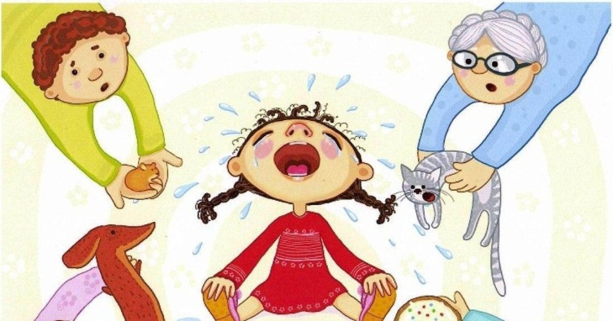  «Советы на все случаи жизни»  - Если ребенок слишком много капризничает и плачет …  - Если ребенок кусается…  - Если ребенок часто устраивает истерики…  - Если ребенок вынуждает вас делать покупки…  Если ребенок слишком много капризничает и плачет?  Такое поведение, безусловно, беспокоит, а иногда и раздражает взрослых или приводит к тому, что ребенка начинают дразнить сверстники.  Чтобы изменить ситуацию, нужно понять причины такого поведения.  Как предотвратить проблему?  Убедитесь в том, что ребенок здоров, в том, что никто не пугает его, не обижает исподтишка.  Предлагайте ему больше увлекательных активных практических занятий. Дайте достаточно свободы, чтобы он мог решать и действовать так, как считает нужным.  Снимите чувство незащищенности и неуверенности тем, что из разных концов комнаты говорите с малышом: «Я вижу, как ты рисуешь», «Ты решила прибрать в кукольном домике?».  Старайтесь максимально удовлетворять потребности ребенка: у него должно быть удобное место для отдыха и игр, должны быть в свободном пользовании игрушки.  Как справиться с проблемой, если она уже есть  Если капризничает ребенок трех лет и старше, не реагируйте на его слезы, но скажите: «Объясни мне, в чем дело, и я буду знать, как тебе помочь».  Когда вы заметите, что ребенок спокоен, скажите ему: «Как приятно видеть (играть, разговаривать с тобой), когда ты не плачешь».  Как только ребенок начинает говорить «капризным» тоном, прервите его и скажите: «Говори нормально, чтобы я могла понять, в чем дело».  Объясните ребенку, что он может поплакать, сколько хочется, но только в таком месте, где никому не будет мешать. Внимательно понаблюдайте за ребенком, чтобы убедиться, что его поведение не связано с определенным временем дня или определенными людьми. Например, малыш может становиться плаксивым перед сном, обедом. В таком случае проявите гибкость и немного измените время сна и ед

